<https://www.facebook.com/energieharmonique/>

|  |
| --- |
|  |

**Chaleureux bonjours à chacun et chacune de vous *personnellement* !**

**Voici mon infolettre de Pâques - 2024 –**

✓  **Ma chronique :** **Les énergies de la fin de semaine de Pâques**

✓  **Capsule méditative : Réveillons- nous « SOI » au matin de Pâques**

✓  **Infos sur le ciel (en astrologie) : L’éclipse du 8 avril 2024**

✓  **Une pensée : Plonge dans le silence**

**\*\*\*\*\*\*\*\*\*\*\*\*\*\*\*\*\*\*\*\*\*\*\*\*\***

Si vous ne désirez plus recevoir cette infolettre simplement m’en informer : [samana@cgocable.ca](mailto:samana@cgocable.ca)

Excellente lecture !   Diane Lemieux – Éveilleuse de ConscienceCette moisson du 22 février permet un face à face entre « discernement » et « illusion ». La nouvelle lune du 8 février se faisait au carré de Mars Scorpion, ce qui nous a peut être permis de nous libérer des schémas sclérosants réactivés par Mercure et Vénus en Capricorne.   
Alors, qu’au moment de la Pleine lune, Mercure et Vénus transitent le Verseau. Pensez-y surtout après le passage du Soleil sur Neptune et au moment du carré entre le Soleil Poissons et Saturne Sagittaire du 6 au 8 mars. La vie nous obligera à lâcher nos peurs et de nous appuyer sur notre foi.Oui, c’est vrai, nous passons (depuis quelques années), par des turbulences plus qu’intenses ( physiquement et énergétiquement), mais, au prorata de notre alchimie intérieure, nous verrons notre environnement se transformer petit à petit en or. Et si le verbe est créateur, alors, exprimons à travers nos paroles, une forme plus harmonieuse aux éléments qui nous entourent.  
Plus, nous serons en cohérence avec l’Univers, plus notre vie quotidienne prendra le chemin de cette cohérence.Bonne fête aux «  Isabelle » et je vous retrouverai pour la nouvelle lune du 9 mars prochain. Astrologiquement Vôtre Béatricebloquées ? Le Soleil retrouvera Neptune les 28/29 février prochain. Qu’avez-vous vécu les 1 et 2 septembre dernier, au moment de l’opposition Neptune/Soleil ? La vibration de la pleine lune du 22 février est liée au « 15 » et au « 6 ». «  L’Amoureux » nous place devant nos dualités et nos ambiguïtés. » Le Diable » incarne nos angoisses et nos peurs lorsque nous sommes face à la difficulté de faire nos choix.Le Soleil retrouvera Neptune les 28/29 février prochain. Qu’avez-vous vécu les 1 et 2 septembre dernier, au moment de l’opposition Neptune/Soleil ? La vibration de la pleine lune du 22 février est liée au « 15 » et au « 6 ». «  L’Amoureux » nous place devant nos dualités et nos ambiguïtés. » Le Diable » incarne nos angoisses et nos peurs lorsque nous sommes face à la difficulté de faire nos choix.Cette moisson du 22 février permet un face à face entre « discernement » et « illusion ». La nouvelle lune du 8 février se faisait au carré de Mars Scorpion, ce qui nous a peut être permis de nous libérer des schémas sclérosants réactivés par Mercure et Vénus en Capricorne.   
Alors, qu’au moment de la Pleine lune, Mercure et Vénus transitent le Verseau. Pensez-y surtout après le passage du Soleil sur Neptune et au moment du carré entre le Soleil Poissons et Saturne Sagittaire du 6 au 8 mars. La vie nous obligera à lâcher nos peurs et de nous appuyer sur notre foi.Soyons à l’image de l’alchimiste qui cherche à détricoter les tissages complexes de l’Univers afin de retrouver le Un, objectif qui ne peut être atteint que grâce à un travail intérieur très profond. Appuyons-nous sur la physique quantique qui démontre que le regard que nous portons sur les choses, transforme la relation avec tout ce qui nous entoure.Oui, c’est vrai, nous passons (depuis quelques années), par des turbulences plus qu’intenses ( physiquement et énergétiquement), mais, au prorata de notre alchimie intérieure, nous verrons notre environnement se transformer petit à petit en or. Et si le verbe est créateur, alors, exprimons à travers nos paroles, une forme plus harmonieuse aux éléments qui nous entourent.  
Plus, nous serons en cohérence avec l’Univers, plus notre vie quotidienne prendra le chemin de cette cohérence.Bonne fête aux «  Isabelle » et je vous retrouverai pour la nouvelle lune du 9 mars prochain. Astrologiquement Vôtre Béatrice

* s bloquées? Le Soleil retrouvera Neptune les 28/29 février prochain. Qu'avez-vous vécu les 1 et 2 septembre dernier, au moment de l'opposition Neptune/Soleil? La vibration de la pleine lune du 22 février est liée au "15" et au "6". " L'Amoureux" nous place devant nos dualités et nos ambiguïtés." Le Diable" incarne nos angoisses et nos peurs lorsque nous sommes face à la difficulté de faire nos choix.Soyons à l'image de l'alchimiste qui cherche à détricoter les tissages complexes de l'Univers afin de retrouver le Un, objectif qui ne peut être atteint que grâce à un travail intérieur très profond. Appuyons-nous sur la physique quantique qui démontre que le regard que nous portons sur les choses, transforme la relation avec tout ce qui nous entoure.

Oui, c'est vrai, nous passons (depuis quelques années), par des turbulences plus qu'intenses ( physiquement et énergétiquement), mais, au prorata de notre alchimie intérieure, nous verrons notre environnement se transformer petit à petit en or. Et si le verbe est créateur, alors, exprimons à travers nos paroles, une forme plus harmonieuse aux éléments qui nous entourent.  
Plus, nous serons en cohérence avec l'Univers, plus notre vie quotidienne prendra le chemin de cette cohérence.

Bonne fête aux " Isabelle" et je vous retrouverai pour la nouvelle lune du 9 mars prochain. Astrologiquement Vôtre Béatrice

**\*\*\*\*\*\*\*\*\*\*\*\*\*\*\*\*\*\*\*\*\***

**Cédule ANNÉE 2024**

**\*\*\*\*\*\*\*\*\*\*\*\*\*\*\*\*\*\*\*\*\***

**En ces temps d’adaptation au quotidien, nos systèmes énergétiques sont bousculés, le retour à leur harmonie quotidienne est demandant,,,, aussi nous te proposons pour t’aider :**

♥Soin énergétique avec sons des bols tibétains et vaisseaux de cristal de quartz ainsi que le message de tes guides

♥Canalisation/channeling pour obtenir réponses à tes questions

♥Harmonisation de ta maison avec l’énergie du cristal de quartz

♥**Cours en privé** : Reiki 4 niveaux – Méditation de Pleine Conscience – Énergie des 7 chakras - cours sur l’interprétation de tes rêves.

**\*\*\*\*\*\*\*\*\*\*\*\*\*\*\*\*\*\*\*\*\*\***

**SOIN ÉNERGÉTIQUE / REIKI**

[**http://www.energieharmonique.com/son_accueil.htm**](http://www.energieharmonique.com/son_accueil.htm)

***La vibration des instruments offerts de façon personnalisée te convient à toi uniquement. Ils sont déposés sur toi, dans ton dos, sur tes jambes là où ton être en a le plus besoin.*** Une image contenant mur, intérieur

***\*Bien-être immense qui nous redonne de l’énergie et de la joie\****

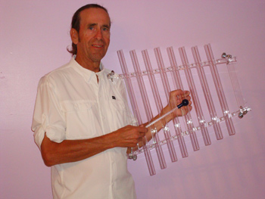

**\*\*\*\*\*\*\*\*\*\*\*\*\*\*\*\*\*\*\*\*\***

**FORMATIONS – 4 NIVEAUX – REIKI**

**http://www.energieharmonique.com/reiki_accueil.htm**

Le REIKI permet de s’ouvrir à plus de conscience de soi pour ainsi découvrir la cause de ses maux en écoutant les messages du corps.

De ce fait, de trouver un sens à cette cause et d’atteindre la transformation intérieure…

***\*\*\* Cours offerts EN PRIVÉ, uniquement pour conserver la vibration de la personne qui reçoit. Selon nos agendas respectifs on se cédule !!!! BIENVENUE !***

**\*\*\*\*\*\*\*\*\*\*\*\*\*\*\*\*\***

**COURS SUR LES RÊVES**

[**http://www.energieharmonique.com/cours_reves.htm**](http://www.energieharmonique.com/cours_reves.htm)

« Un rêve que l’on n’interprète pas est comme une lettre que l’on ne lit pas».

***\*\*\* Cours offerts EN PRIVÉ, . Selon nos agendas respectifs on se cédule !!!! BIENVENUE !***

**\*\*\*\*\*\*\*\*\*\*\*\*\*\*\*\*\***

**COURS D’INITATION à la méditation de Pleine Conscience**

[**http://www.energieharmonique.com/meditation_accueil.htm**](http://www.energieharmonique.com/meditation_accueil.htm)

**Méditer n’est pas fuir le monde;**

**ce n’est pas s’isoler et se refermer sur soi,**

**mais au contraire comprendre le monde et SE COMPRENDRE EN PREMIER**

**La méditation de Pleine Conscience est :**

**un état d’être, d’écoute, d’expérience directe avec LE Moment Présent**

**facilitée par un état de détente, d’observation sans jugement**

***\*\*\* Cours offerts EN PRIVÉ, . Selon nos agendas respectifs on se cédule !!!! BIENVENUE !***

**\*\*\*\*\*\*\*\*\*\*\*\*\*\*\*\*\*\***

**COURS d’initiation sur l’ÉNERGIE 7 CHAKRAS**

[**http://www.energieharmonique.com/chakra_accueil.htm**](http://www.energieharmonique.com/chakra_accueil.htm)

Par la connaissance de chacun de nos chakras, leur fonctionnement spécifique et aussi par les diverses prises en conscience que nous faisons tout au long de nos quotidiens nous pouvons alors changer nos formes-pensées, nos réactions, nos formes de relation à l'autre et vibrer de plus en plus la paix et l'harmonie en nous et autour de nous etc. etc.

***\*\*\* Cours offerts EN PRIVÉ, . Selon nos agendas respectifs on se cédule !!!! BIENVENUE !***

**\*\*\*\*\*\*\*\*\*\*\*\*\*\*\***

**COURS de Bio-Dynamie **

[**http://www.energieharmonique.com/cours_bio-dynamie.htm**](http://www.energieharmonique.com/cours_bio-dynamie.htm)

**La bio-dynamie c’est semer en sa vie ses projets, ses intentions pour « lemieux » et le bien de tous.**

Comment prendre des décisions selon la position de la lune Réussir à se connaître en lien avec les énergies de la lune et du soleil à chaque mois de l’année

* Se permettre d’être BIEN au quotidien car on est en lien avec les phases de la lune et du soleil.

Bonne fête aux " Isabelle" et je vous retrouverai pour la nouvelle lune du 9 mars prochain. Astrologiquement Vôtre Béatrice

**❖ Chronique :**

**Les énergies de la fin de semaine de Pâques s’offrent DÉJÀ à nous.**

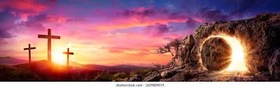

Ces énergies on les nomme : CHRISTIQUES puisque c’est l’énergie que toute personne peut accueillir en elle lorsque de plus en plus de conscience vibre en elle.

AINSI Jésus a AUSSI accueilli en Lui,,, les énergies CHRISTIQUES . Il est devenu alors Jésus-Christ

Peu importe nos croyances ,,,, ces énergies viennent en chacun et chacune de nous pour LEMIEUX qui soit. Les accueillir, tout simplement, les faire nôtres afin de pacifier nos intérieurs.

Et voici cette image si parlante de ce Jésus qui vient nous rendre visite en cette fin de semaine de Pâques… encore une fois,,, pour chacun et chacune de nous .. SANS ATTENTE… il s’offrira pour adoucir un peu plus nos intérieurs.

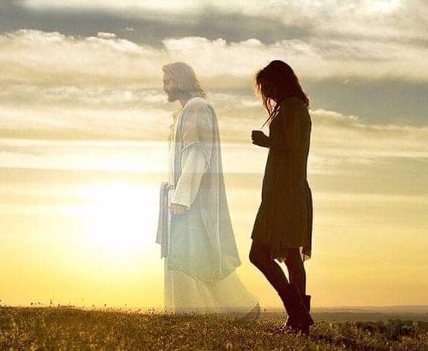

**Cette dame Marie Johanne Croteau qui est la conjointe de Daniel Meurois transcrit ici quelques phrases dont elle se souvient de ces temps de jadis au temps de Jésus ….**

" ... Je me souviens que c'est dans ses moments-là qu'Il nous enveloppait de sa tendresse....

Je garde en ma mémoire une sorte de baiser de lumière et de paix.

Oh...comme Il me manque.

Aujourd'hui, je ne suis plus la même.

Un voile s'est levé en mon centre et j'écris les pages de ma vie différemment avec les secrets de mes ''yeux d'ailleurs'' parce qu'il est tout simplement le temps que nos vies soient lues par une autre façon d'être.

Et si, à partir de cette minute, nous acceptions tous de démonter les vieux décors de l'ancien monde, afin de le rédiger autrement ...?

Qu'arriverait-il alors ?

Un nouveau commencement ?

Emportez cette pensée avec vous : C'est de l'enlisement que surgit la volonté de se laisser pousser des ailes !’

Marie Johanne Croteau

****************

Pour en rajouter sur les énergies Christiques, voici cet écrit du grand Omraam Mickhaël Aïvanhov

# Le Christ (les énergies christiques) entre dans tous les Êtres prêts à le recevoir !!!

Le Christ est un principe cosmique c’est de l’énergie !!!! de l’Énergie « Christique »

Ce principe peut se manifester à travers un être qui s’est préparé à le recevoir ; mais un être humain, aussi exceptionnel soit-il, ne peut pas être uniquement le Christ.

Le Christ n’a jamais pris de corps physique et il n’en prendra jamais, il ne peut pas devenir un homme, il entre seulement dans les âmes et les esprits qui sont prêts à se fusionner avec lui en énergie.

C’est ainsi qu’il est entré dans tous les grands Maîtres spirituels de l’humanité que nous connaissons, ainsi que chez beaucoup d’autres que nous ne connaissons pas.

Le Christ reste de l’énergie .

Et Jésus, comme tous les autres Initiés, devait parcourir un long chemin avant que l’esprit du Christ descende en lui.

S’il a été appelé Jésus-Christ, ce n’est pas parce qu’il était le Christ, mais parce qu’il a reçu le Christ.

Et s’il a reçu le Christ, c’est qu’il avait la conscience la plus haute de la présence du Divin en lui.

C’est donc cette conscience que les humains doivent développer jusqu’à se fondre dans la Divinité pour pouvoir dire un jour comme Jésus : « Moi et le Père, nous sommes un ».

Oh Oh ,,,, nous ne sommes pas encore rendus là mais on y tend un peu plus à chaque jour hé hé !

Humour – humour – toujours humour ,,, tout en étant conscient hé hé hé !!!



*******************

Étant accompagné par ces énergies christiques …..

….En conscience alors, je clôture maintenant les histoires inachevées, les situations non résolues et les expériences mal digérées du passé.

J'y mets un terme à ce qui n'a plus de sens dans ma vie.

Je me libère des anciennes expériences obsolètes, pesantes, et je laisse la sagesse guider mes pas.

Adieu retenues et limites qui m'étouffaient, je m'ouvre en toute confiance à toutes les nouveautés positives qui se présentent à moi.

Je respire librement.

Je me laisse aller aux joies de la vie, aux changements bienheureux et aux transformations positives.

Je rassemble mes regrets, mes déceptions, mes douleurs, mes maux, mes manques, mes pénuries, mes histoires inachevées, mes deuils et je les laisse partir définitivement sur la barque de l'acceptation et la rivière de l'oubli et de la transformation.

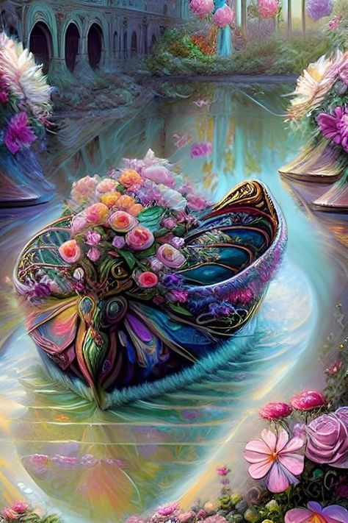

Je les recouvre des roses de la gratitude d'avoir existé.

Que la lumière de l'Amour et de la Résurrection en ce matin de Pâques, coupe tous les non-dits, les malentendus, et tout ce qui me lie de manière négative à d'autres âmes, et rétablisse la paix.

Je m'aime, je me pardonne et pardonne ce qui doit l'être et je me remplis de lumière PASCALE apaisante et fortifiante.

Je suis béni-e de par ma nature d'enfant de la Source Divine.

Je me réjouis, et j'ouvre un nouveau chapitre de ma vie axé sur la santé, la paix, le respect, l'abondance positive, la liberté et l'amour.

**QUE LEMIEUX SOIT ET SERA !!!!!**

**\*\*\*\*\*\*\*\*\*\*\***

**Capsule méditative … en ce week-end de Pâques !!!**

Sois si profondément toi   
Qu’en te voyant ils seront profondément eux  
Ainsi nous serons profondément Nous

Il n’y aura plus de toi et de moi  
Plus aucune dualité   
Que la liberté de se déployer, de danser, d’aimer et de briller  
Rendant hommage à la beauté de cette lumière d’éternité

RÉVEILLONS-NOUS « SOI » AU MATIN DE PÂQUES ET CÉLÉBRONS !!!!!



**Le ciel astrologique du 8 avril**

**Quelques notions sur l’énergie des éclipses et ce qu’elles offrent et apportent**

Les éclipses suivent toujours des cycles et viennent généralement par paires

Ces paires comprennent une éclipse lunaire (donc éclipse de la lune – **celle du 25 mars dernier**), qui tombe sur la Pleine Lune

ET  
une éclipse solaire qui tombe sur la Nouvelle Lune. ( **celle du 8 avril prochain**)

Le temps entre ces deux paires éclipses est considéré comme **« La Passerelle Éclipse »** et c’est une période qui dure environ deux semaines. **Nous sommes PLEIN DEDANS !!!!**

La « Passerelle Éclipse » est l’une des périodes les plus puissantes et magiques de l’année, car l’énergie des deux éclipses fusionne, formant un pont entre un état de conscience et le suivant.

SOUVENONS-NOUS ,,,,,

**Les éclipses sont toujours d’énormes points de croissances, d’éveil et de changement, ainsi ce moment entre les deux éclipses (La Passerelle Éclipse) est aussi un moment de transformation et de renouveau.**



Il existe deux types différents de Passerelle Éclipse :

Il y a la Passerelle entre une éclipse **lunaire** et une éclipse **solaire**

ET  
Il y a la Passerelle entre une éclipse **solaire** et une éclipse **lunaire**

Lorsque nous parcourons la Passerelle Éclipse entre :

**Une éclipse lunaire et une éclipse solaire**, il y a généralement un thème de libération et de lâcher prise afin de faire de la place pour le nouveau.

**Les éclipses lunaires** ont la capacité de « tirer vers le haut » et de faire glisser les choses hors de vous, un peu comme l’attraction gravitationnelle de la Lune qui aide à retirer des choses qui ont été enfouies profondément.

Cette énergie qui « tire » vous aide à libérer des choses qui ne vous servent plus; celles-ci peuvent remonter à la surface sous les formes de vieilles pensées, de vieux schémas et d’anciennes croyances afin qu’elles soient effacées.

Lorsque vous marchez sur **la Passerelle Éclipse** après **une éclipse lunaire**, il est probable que vous vous sentiez comme,,,épuisé et un peu léthargique, ou encore ressentir le besoin d’aller à l’intérieur, de réfléchir et même de passer du temps seul. Des vérités et des sentiments cachés alors peuvent également faire surface, et vous devrez peut -être même,,,, faire face à de vieilles blessures que vous aviez repoussées ou oubliées.

**L’éclipse lunaire** nous met toujours au défi de creuser un peu plus profondément et de pousser un peu plus loin afin que nous puissions créer plussss de conscience autour de nos pensées et de nos habitudes, et c'est quelque chose qui s’intensifie définitivement à mesure que nous traversons La Passerelle.

**Les éclipses lunaires** peuvent également apporter des fins et ces fins se produisent souvent pendant la période de **la Passerelle** elle – même. Au fur et à mesure que vous vous rapprochez de l’éclipse solaire, une sensation de légèreté s’ensuit généralement et vous pouvez même commencer à sentir de nouveaux espaces se créer dans votre vie.

**La passerelle** se terminant par **une éclipse solaire**, cela indique que le mois à venir va permettre la création « du nouveau ».

Vous pouvez ainsi remplir ce nouvel espace dans votre vie avec quelque chose de plus positif et de mieux aligné. Cela indique également que les mois à venir vont être remplis d’action et d’énergie, et que vous allez être soutenu pour aller de l’avant.

***Particulièrement pour ce 8 avril – lors de l’ Éclipse solaire Bélier***

Chers amis, la récente éclipse lunaire de ce 25 mars dernier a officiellement ouvert le vortex énergétique du couloir de l'éclipse.

**Cette période énergétique spéciale durera jusqu'au 8-10 avril 2024.**

Les énergies transformatrices de ce passage de l'éclipse proviennent de très hauts plans vibrationnels.

Ces énergies cosmiques affectent l'évolution humaine depuis des millénaires.

Cependant, au fur et à mesure que nous évoluons, les énergies changent également d'année en année à mesure que ces codes lumineux atteignent notre atmosphère, ils se dispersent autour de la planète et remplissent chaque organisme vivant.

Les informations contenues dans ces codes lumineux visent à libérer des énergies stagnantes en nous et nous aident à dépasser nos zones de confort limitantes.

Mais ce processus nécessite un sentiment de confiance et une profonde conviction que l'Univers « nous soutient ».

Lorsque nous ne comptons que sur notre propre volonté, nous microgérons l'Univers et résistons au flux naturel de la vie.

Ohhh que je l’aime cette phrase – là héhé

**Effectivement lorsque nous comptons uniquement sur notre propre volonté donc notre ego alors nous « microgérons »**

Nous ne faisons pas confiance au mystérieux souffle de vie divin.

Nous rejetons la grande intelligence cosmique et nous comptons plutôt sur notre force personnelle limitée.

Lorsque nous faisons cela, nous nous retrouvons à essayer de plier les choses à notre volonté.

Nous passons notre temps à forcer, à pousser et à vivre d'un espace d'"essayer".

Pendant ce passage de l'éclipse, vous êtes appelé à arrêter de microgérer l'Univers et à faire confiance à ce souffle de vie cosmique.

ÉVIDEMMENT c'est une période d'introspection qui nous amène à nous abandonner au plus grand chemin que l'Univers a pour nous.

**SACHONS QUE …pour passer de ma volonté (étant l’ego) à ta volonté (étant la volonté de notre âme – de notre mission de vie) et ainsi lorsque vous vous abandonnez à la plus grande volonté de la vie, vous commencez à danser avec le reste de la vie d’une manière plus harmonieuse.**

Plus nous résistons à ces changements, plus les symptômes physiques et émotionnels se feront présents.

En Bio-Dynamie ( voir sur cette page de mon site web pour plus d’informations  : <http://www.energieharmonique.com/cours_bio-dynamie.htm>) on dira que les signes de terre qui sont : taureau – vierge et capricorne sont ceux qui résistent le plusssss car « bien enracinés comme des arbres à la terre ».

On ne peut facilement déraciner un arbre mature n’est-ce pas ??? Il risque à tout moment de se briser ou encore de ne pas reprendre racines à un autre endroit …..

Toutefois comme je l’écris souvent lorsque l’on sait ,,on peut tout !!!!!!! Alors le sachant, vous les signes de terre, go go go !!! OSEZ ! c’est pour LEMIEUX !

Lorsque l’on ressent des stress en notre corps, notre mental pendant ces journées où les énergies de l’éclipse se fait sentir, LEMIEUX est de se détendre et prendre le temps d'aller à l'intérieur de Soi et demander à nos corps quelles zones ont besoin d'une libération plus profonde; notre petite voix / notre intuition nous répondra assurément.

Nous sommes TOUJOURS étonnés par les informations que notre corps et notre âme souhaitent nous offrir et nous partager.

L’Idéal en ce week-end Pascal ,,,,se reposer pour aider notre corps physique à intégrer les nouvelles informations.

Les symptômes physiques (quelques-uns) liés à ces énergies qui entrent EN nous par le biais des éclipses peuvent impliquer : d'étranges rêves qui nous semblent tellement vivants, un sentiment de « non-appartenance », une légère anxiété et des palpitations cardiaques, un manque de concentration mentale, des peurs de survie et un besoin de plus de sommeil.

N'oubliant pas que c'est un voyage très personnel, et la façon dont chacun de nous réagit à ces énergies dépend de nombreux facteurs différents.

**N'hésitant pas à utiliser un soin énergétique** (sur cette page de mon site web voici les infos supplémentaires) <http://www.energieharmonique.com/reiki_accueil.htm> lorsque l’on ressent que l’on a besoin d'aide supplémentaire pour ancrer notre énergie et trouver un équilibre émotionnel et physique intérieur plus stable pendant cette période de transition.

Cette activation d’énergie que les éclipses propulsent EN nous est TRÈS bénéfique pendant les périodes de changements énergétiques que nous vivons en lien avec nos défis personnels, différentes expériences énergétiques, ainsi que de transitions de vie en général.

Ceci nous connecte énergiquement au cœur de notre planète et induit des sentiments de sécurité, de détente et d'équilibre intérieur.

De plus, de fortes tempêtes géomagnétiques qui proviennent du Soleil et qui ont eu lieu ces derniers jours contribuent également aux profonds changements que nous vivons tous.

Nous sommes profondément transformés par la Lumière, étape par étape, couche par couche, alors que nous naviguons dans ce voyage terrestre.

Je place, mes **chers-chères “AME-ies” de Lumière,**un cœur 💖en votre chakra cardiaque et faites confiance au processus : le Divin, toujours et encore nous guide vers des destinations plus élevées et plus joyeuses.

**\*\*\*\*\*\*\*\*\*\*\*\*\*\*\*\***

Les journées d’éclipses, s’accompagnent d’une **impression de marcher sur un fil,** où *seule notre niveau de conscience nous permet de maintenir notre équilibre.*

](https://www.beatricerobinbrezina.com/meteo-septembre-2017/equilibre/)

**S’acheminer vers son idéal en lâchant les anciens systèmes tout en visionnant de nouveaux concepts tel est le message ultime des Éclipses**

*****************

##### **Depuis le 21 janvier 2024 la planète Pluton est entrée dans l’énergie du Verseau et ça promet.**

C'est un changement important car Pluton ne change de signe que tous les 20 ans.

ET ….la dernière fois qu'il s'est installé en Verseau, c'était pour la période de la révolution française.(1778-1798). L’époque où les Français ont décidé que s’en était assez de la suprématie du Roi et de la Reine. Ils sont couper la tête de Marie-Antoinette RIEN DE MOINS !!!!!!!!!!

Ce mouvement astral annonce DONC……..des révolutions intérieures et extérieures.

**Les mots-clés : la force et/ou le pouvoir du collectif. Étant dans une année 8 – année de la carte de Tarot LA JUSTICE – LA FORCE – ET L’ACTION !!!! On ne peut mieux dire**

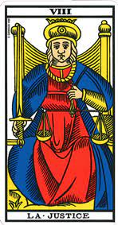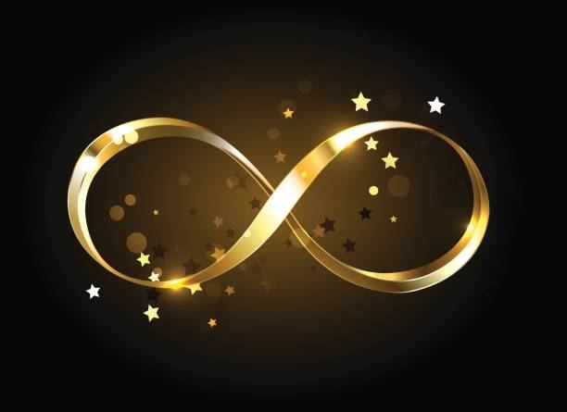

**Une petite flamme révolutionnaire s'allumera à l'intérieur de beaucoup d'entre nous.**

Nous nous sentirons plus novateurs, mais aussi plus explosifs que jamais, car Pluton crée des évolutions et des transformations.

**Encore, me direz-vous ! Oui, encore !!!**

Il encourage les révoltes, il fait éclater les barrières **et il est bien probable qu'il envoie valser l'ordre social.**

Cela prendra 20 ans, jusqu'en... mars 2043.

Autant dire que nous aurons le temps de préparer nos petites et grandes révoltes.

Aussi, cela présage une révolution technologique, parfois cela peut ressembler à de la science-fiction car on le voit déjà avec l'évolution de l'IA (Intelligence artificielle et cela n'est qu'un avant-goût.

##### **VOICI DONC MES suggestions pour bien vivre Pluton en Verseau pour les prochains 20 ans:**

• **TOUT D’ABORD ,,,,** **Acceptez le changement**: Pluton, c'est le boss du changement, laissons-nous porter par la vague. C'est le moment de faire de la place pour du neuf. Toute résistance créera de la souffrance... Et comme je le mentionnais ci-haut les signes de terre qui sont « enracinés » devront coûte que coûte ….osez « le changement »

• **PUIS….Travaillez sur nous** : avec Pluton, on plonge dans l'inconscient personnel et collectif et dans les blessures (pour pouvoir les libérer), on laisse partir ce qui n'a plus lieu d'être.

**. ET ….Plongez dans la spiritualité** : c'est le moment de se connecter à son SOI profond. Prenant soin de notre âme qui par le biais de notre petite voix/intuition nous informe de ses besoins, ses désirs en cette incarnation afin de réussir sa mission de Vie.

• **Soyons solidaires et ouvert d'esprit, dans LEMIEUX qui soit et si on le ressent,,,,** travaill en groupe, créez des communautés : c'est un peu comme une grande fête de l'entraide et de l'ouverture d'esprit party. Rencontrez des gens, partagez, donnez un coup de main.

Bon Pluton en Verseau !

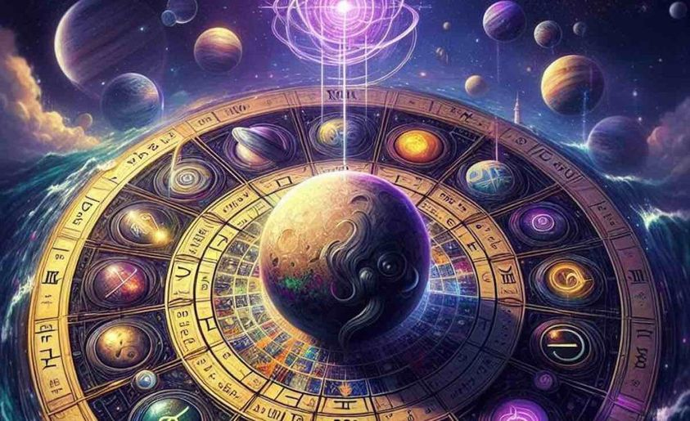

**Une petite pensée..…!!!**

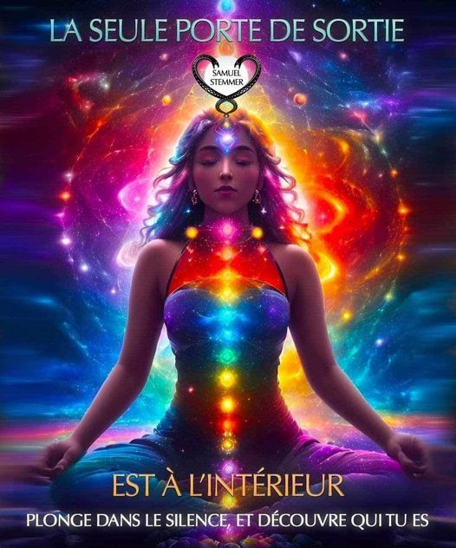

**Maître enseignante Reiki,** [**http://www.energieharmonique.com**](http://www.energieharmonique.com) **450 253-5710**  <https://www.facebook.com/energieharmonique>